О внесении изменения в постановление акимата Кызылординской области от 10 февраля 2016 года № 343 "Об утверждении регламента государственной услуги "Субсидирование по возмещению части расходов, понесенных субъектом агропромышленного комплекса при инвестиционных вложениях"
Утративший силу
Постановление акимата Кызылординской области от 23 сентября 2016 года № 588. Зарегистрировано Департаментом юстиции Кызылординской области 24 октября 2016 года № 5625. Утратило силу постановлением акимата Кызылординской области от 5 сентября 2019 года № 53
Сноска. Утратило силу постановлением акимата Кызылординской области от 05.09.2019 № 53 (вводится в действие по истечении десяти календарных дней после дня первого официального опубликования).
В соответствии с Законом Республики Казахстан от 23 января 2001 года "О местном государственном управлении и самоуправлении в Республике Казахстан" и Законом Республики Казахстан от 15 апреля 2013 года "О государственных услугах" акимат Кызылординской области ПОСТАНОВЛЯЕТ:
1. Внести в постановление акимата Кызылординской области от 10 февраля 2016 года № 343 "Об утверждении регламента государственной услуги "Субсидирование по возмещению части расходов, понесенных субъектом агропромышленного комплекса при инвестиционных вложениях" (зарегистрировано в Реестре государственной регистрации нормативных правовых актов за номером 5415, опубликовано 2 апреля 2016 года в газетах "Сыр бойы" и "Кызылординские вести") следующее изменение:

регламент государственной услуги "Субсидирования по возмещению части расходов, понесенных субъектом агропромышленного комплекса, при инвестиционных вложениях", утвержденный указанным постановлением, изложить в новой редакции согласно приложению к настоящему постановлению.
2. Контроль за исполнением настоящего постановления возложить на заместителя акима Кызылординской области Кожаниязова С.С.
3. Настоящее постановление вводится в действие по истечении десяти календарных дней после дня первого официального опубликования.
Аким Кызылординской области | К. Кушербаев
Приложение
к постановлению акимата Кызылординской области
от "23" сентября 2016 года № 588
Утвержден
постановлением акимата Кызылординской области
от 10 февраля 2016 года № 343
Регламент государственной услуги "Субсидирование по возмещению части расходов, понесенных субъектом агропромышленного комплекса при инвестиционных вложениях"
1. Общие положения
1. Наименование услугодателя: государственное учреждение "Управление сельского хозяйства Кызылординской области" (далее – услугодатель).
Прием заявлений и выдача результатов оказания государственной услуги осуществляются через акционерное общество "Казагромаркетинг" (далее - оператор).
2. Форма оказания государственной услуги - бумажная.
3. Результат оказания государственной услуги - выписка из протокола заседания комиссии под председательством заместителя акима области по вопросам инвестиционного субсидирования с подписью секретаря комиссии и заверенная печатью (далее – выписка).
4. Форма предоставления результата оказания государственной услуги - бумажная.
2. Описание порядка действий структурных подразделений (работников) услугодателя в процессе оказания государственной услуги
5. Основание для начала процедуры (действия) по оказанию государственной услуги: предоставление услугополучателем либо его представителем по доверенности (далее – представитель) оператору заявки на инвестиционное субсидирование по форме согласно приложению 1 к стандарту государственной услуги "Субсидирование по возмещению части расходов, понесенных субъектом агропромышленного комплекса при инвестиционных вложениях", утвержденного приказом Министра сельского хозяйства Республики Казахстан от 16 ноября 2015 года №9-3/999 "Об утверждении стандарта государственной услуги "Субсидирование по возмещению части расходов, понесенных субъектом агропромышленного комплекса при инвестиционных вложениях" (зарегистрирован в Реестре государственной регистрации нормативных правовых актов за номером 12520) (далее - стандарт).
6. Содержание каждой процедуры (действия), входящей в состав процесса оказания государственной услуги, длительность выполнения:
1) услугополучатель либо его представитель предоставляет оператору документы согласно пункту 9 стандарта;
2) оператор принимает документы и регистрирует заявку в журнале регистрации заявок по группам инвестиционных направлений (не более тридцати минут);
3) оператор проверяет полноту представленных услугополучателем документов, в случае предоставления неполного пакета документов, в письменной форме уведомляет услугополучателя об отсутствии необходимых документов, направляет письменное уведомление о созыве заседания экспертной комиссии ее членам, по согласованию с председателем экспертной комиссии определяет место, время и дату проведения заседания экспертной комиссии (в течение семи рабочих дней);
4) оператор направляет заявку услугополучателя на рассмотрение экспертной комиссии с информацией о предоставлении неполного либо полного пакета документов (в течение семи рабочих дней);
5) экспертная комиссия рассматривает заявку услугополучателя, проверяет полноту документов и их соответствие требованиям, установленных Правилами субсидирования по возмещению части расходов, понесенных субъектом агропромышленного комплекса при инвестиционных вложениях, утвержденных приказом Министра сельского хозяйства Республики Казахстан от 07 августа 2015 года № 9-3/726 "Об утверждении Правил субсидирования по возмещению части расходов, понесенных субъектом агропромышленного комплекса при инвестиционных вложениях" (зарегистрирован в Реестре государственной регистрации нормативных правовых актов за номером 12305) (далее - Правила), производит расчет субсидий и готовит заключение о соответствии либо несоответствии проекта инвестиционному субсидированию, которое прикладывается к материалам на заседание комиссии (в течение семи рабочих дней);
6) оператор после рассмотрения заявки услугополучателя экспертной комиссией направляет письменное уведомление о созыве заседания комиссии ее членам с приложением на электронном носителе материалов согласно требованиям Правил, по согласованию с председателем комиссии определяет место, время и дату проведения заседания комиссии (в течение семи рабочих дней);
7) комиссия принимает решение об одобрении либо отклонении заявки, которое оформляется в виде протокола (в течение одного рабочего дня);
8) услугодатель регистрирует протокол заседания комиссии в соответствующем журнале регистрации протоколов и направляет выписку из протокола заседания комиссии услугополучателю (в течение трех рабочих дней);
9) оператор на основании решения комиссии обеспечивает подписание трехстороннего договора инвестиционного субсидирования и заключение соглашения о целевом использовании и не отчуждении приобретаемого оборудования, техники между услугодателем, оператором и услугополучателем (в течение восьми рабочих дней), после подписания договора инвестиционного субсидирования вносит предложение услугодателю о перечислении субсидий (в течение трех рабочих дней).
Описание результата процедуры (действия) по оказанию государственной услуги, который служит основанием для начала выполнения следующей процедуры (действия) (с указанием результата процедуры (действия) и порядка его передачи в другое структурное подразделение) приведено в приложении 1 к настоящему регламенту.
3. Описание порядка взаимодействия структурных подразделений (работников) услугодателя и иных организаций в процессе оказания государственной услуги
7. Перечень структурных подразделений (работников) услугодателя и иных организаций, которые участвуют в процессе оказания государственной услуги:
1) оператор;
2) экпертная комиссия;
3) комиссия;
4) услугодатель.
8. Описание последовательности процедур (действий) между структурными подразделениями (работниками) с указанием длительности каждой процедуры (действия) приведено в приложении 2 к настоящему регламенту.
9. Подробное описание последовательности процедур (действий), взаимодействий структурных подразделений (работников) услугодателя в процессе оказания государственной услуги, отражено в справочнике бизнес-процессов оказания государственной услуги согласно приложению 3 к настоящему регламенту.
Справочник бизнес-процессов оказания государственной услуги размещается на официальных интернет-ресурсах государственного учреждения "Управление сельского хозяйства Кызылординской области", акимата Кызылординской области, акиматов районов и города Кызылорды.
Приложение 1
к регламенту государственной услуги
"Субсидирование по возмещению части расходов,
понесенных субъектом агропромышленного
комплекса при инвестиционных вложениях"
Описание результата процедуры (действия) по оказанию государственной услуги, который служит основанием для начала выполнения следующей процедуры (действия) (с указанием результата процедуры (действия) и порядка его передачи в другое структурное подразделение)
1 | Номер процедуры (действия) | 1 | 2 | 3 | 4 | 5
2 | Наиме-нование структурных подраз-делений | Оператор | Оператор | Оператор | Экспертная комиссия | Оператор
3 | Наиме-нование проце-дур (действий) и их описание | принимает документы | прове-ряет полноту предста-вленных услуго-получателем документов, в случае предста-вления неполного пакета документов, уведомляет услуго-получателя в письменной форме об отсутствии необхо-димых документов | направляет заявку услуго-получателя на рассмотрение экспертной комиссии | рассма-тривает заявку услуго-полу-чателя, проверяет полноту доку-ментов и их соответствие требова-ниям Правил, произ-водит расчет субсидий | после рассмотрения заявки услугополучателя экспертной комиссией направляет письменное уведомление о созыве заседания комиссии ее членам с приложением на электронном носителе материалов согласно требованиям Правил
4 | Результат проце-дуры (действия) по оказанию государ-ственной услуги, который служит основа-нием для начала выпол-нения следую-щей проце-дуры (действия) | регис-трирует заявку в журнале регис-трации заявок по группам инвестици-онных направ-лений | напра-вляет пись-менное уведо-мление о созыве заседания экспертной комиссии ее членам, по согласо-ванию с председа-телем экспертной комиссии опре-деляет место, время и дату проведения заседания экспертной комиссии |  | готовит зак-лючение о соотве-тствии либо несоответ-ствии проекта инвестици-онному субсидиро-ванию | по согла-сованию с пред-седателем комиссии опре-деляет место, время и дату про-ведения засе-дания комиссии
5 | Срок испол-нения | не более 30 минут | в течение 7 рабочих дней | в течение 7 рабочих дней | в течение 7 рабочих дней | в течение 7 рабочих дней
продолжение таблицы
1 | Номер процедуры (действия) | 6 | 7 | 8
2 | Наименование структурных подразделений | Комиссия | Услугодатель | Оператор
3 | Наименование процедур (действий) и их описание | принимает решение об одобрении или отклонении заявки, которое оформляется в виде протокола | регистрирует протокол заседания комиссии в соответствующем журнале регистрации протоколов | на основании решения комиссии обеспечивает подписание трехстороннего договора инвестиционного субсидирования и заключение соглашения о целевом использовании и не отчуждении приобретаемого оборудования, техники между услугодателем, оператором и услугополучателем
4 | Результат процедуры (действия) по оказанию государственной услуги, который служит основанием для начала выполнения следующей процедуры (действия)
 |  |  | направляет выписку из протокола заседания комиссии услугополучателю | вносит предложение услугодателю о перечислении субсидий
5 | Срок исполнения | в течение  1 рабочего дня | в течение 3 рабочих дней | в течение 11 рабочих дней
Приложение 2
к регламенту государственной услуги
"Субсидирование по возмещению части расходов,
понесенных субъектом агропромышленного
комплекса при инвестиционных вложениях"
Описание последовательности процедур (действий) между структурными подразделениями (работниками) с указанием длительности каждой процедуры (действия)

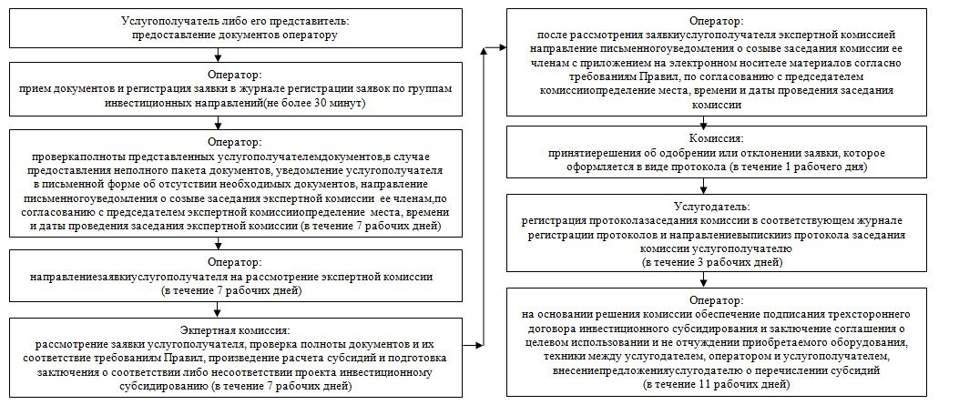

Приложение 3
к регламенту государственной услуги
"Субсидирование по возмещению части расходов,
понесенных субъектом агропромышленного
комплекса при инвестиционных вложениях"
Справочник бизнес-процессов оказания государственной услуги

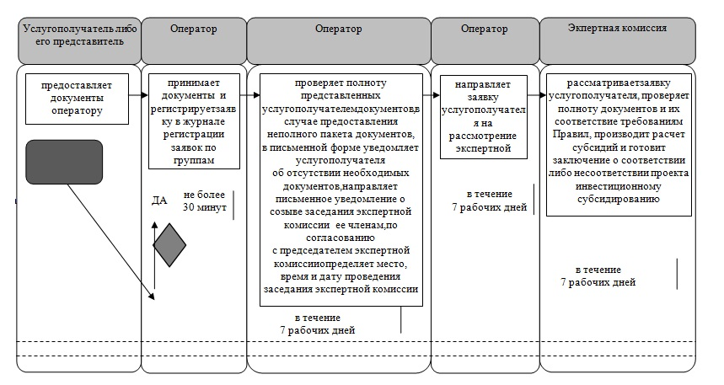

продолжение таблицы

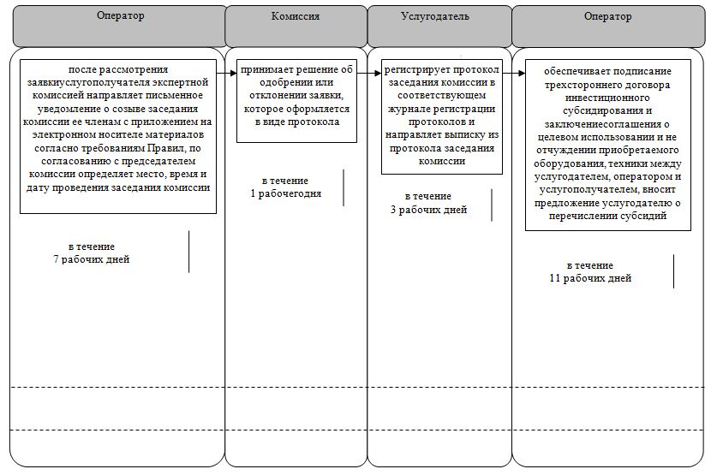

Условные обозначения:

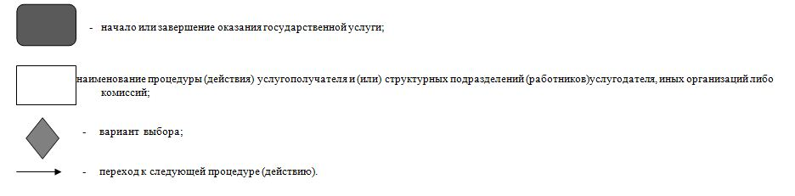

© 2012. РГП на ПХВ «Институт законодательства и правовой информации Республики Казахстан» Министерства юстиции Республики Казахстан

